OBEC Čížkrajice
Zastupitelstvo obce Čížkrajice
Obecně závazná vyhláška obce Čížkrajice o stanovení obecního sytému odpadového hospodářství

Zastupitelstvo obce Čížkrajice se na svém zasedání dne 19.12.2025 usnesením č. 179 usneslo vydat na základě § 59 odst. 4 zákona č. 541/2020 Sb., o odpadech (dále jen „zákon
o odpadech“), a v souladu s § 10 písm. d) a § 84 odst. 2 písm. h) zákona č. 128/2000 Sb.,
o obcích (obecní zřízení), ve znění pozdějších předpisů, tuto obecně závaznou vyhlášku (dále jen „vyhláška“):

Čl. 1

Úvodní ustanovení

- Tato vyhláška stanovuje obecní systém odpadového hospodářství na území obce Čížkrajice.

- Každý je povinen odpad nebo movitou věc, které předává do obecního systému, odkládat na místa určená obcí v souladu s povinnostmi stanovenými pro daný druh, kategorii nebo materiál odpadu nebo movitých věcí zákonem o odpadech a touto vyhláškou.

- V okamžiku, kdy osoba zapojená do obecního systému odloží movitou věc nebo odpad,
s výjimkou výrobků s ukončenou životností, na místě obcí k tomuto účelu určeném, stává se obec vlastníkem této movité věci nebo odpadu.

- Stanoviště sběrných nádob je místo, kde jsou sběrné nádoby trvale nebo přechodně umístěny za účelem dalšího nakládání s odpadem. Stanoviště sběrných nádob jsou individuální nebo společná pro více uživatelů.

Čl. 2
Oddělené soustřeďování komunálního odpadu

- Osoby předávající komunální odpad na místa určená obcí jsou povinny odděleně soustřeďovat následující složky:

- Biologické odpady – pouze dřevní části stromů a keřů (větve, kmeny, pařezy, kořeny)
- Papír,
- Plasty včetně PET lahví, nápojových kartonů a obalového polystyrenu ³
- Sklo,
- Kov a obalový hliník
- Nebezpečné odpady,
- Objemný odpad,
- Jedlé oleje a tuky,
- Textil
- Dřevo – nábytek, palety apod.
- Směsný komunální odpad

- Směsným komunálním odpadem se rozumí zbylý komunální odpad po stanoveném vytřídění podle odstavce 1 písm. a), b), c), d), e), f), g), h), i) a j)

- Objemný odpad je takový odpad, který vzhledem ke svým rozměrům nemůže být umístěn do sběrných nádob.

Čl. 3

Soustřeďování papíru, plastů, skla, kovů, biologického odpadu, jedlých olejů a tuků, textilu a dřeva

- Papír, plasty, sklo, kovy, biologické odpady, jedlé oleje a tuky, dřevo a textil se soustřeďují do zvláštních sběrných nádob, kterými jsou sběrné nádoby, popř. kontejnery nebo velkoobjemové kontejnery.

- Zvláštní sběrné nádoby jsou umístěny na těchto stanovištích:
- na Chvalkově u čekárny, v Čížkrajicích u č.p. 13 a v Mezilesí za kulturním zařízením jsou umístěny sběrné nádoby na papír, sklo, plasty, kovové odpady
- v Boršíkově u čekárny jsou umístěny sběrné nádoby na papír, sklo a plasty
- v Čížkrajicích u č.p. 13 a v Mezilesí za kulturním zařízením jsou umístěny sběrné nádoby na oleje a tuky
- v Čížkrajicích u č.p. 13 jsou umístěny sběrné nádoby na objemný odpad, kovový odpad, dřevo, plasty a textil
- na parc. č. 3231/3 a 2395/14 v k.ú. Čížkrajice viz. mapa příloha č. 1 se odvážejí biologické odpady pouze dřevnaté části stromů a keřů (větve, kmeny a kořeny stromů a keřů)

- Zvláštní sběrné nádoby jsou barevně odlišeny a označeny příslušnými nápisy:

- Papír: barva modrá – plastový kontejner o obj. 1100 l s víkem
- Plasty, PET lahve: barva žlutá – plastový kontejner o obj. 1100 l s víkem nebo velkoobjemový kontejner s nápisem PLASTY
- Sklo: barva zelená – kovový zvon
- Kovy: barva šedá – kovový zvon nebo velkoobjemový kontejner s nápisem KOVY
- Jedlé oleje a tuky: barva oranžová nebo černá – plastová popelnice 120 l a 240 l
- Textil: barva bílá – kovový kontejner
- Dřevo – velkoobjemový kontejner

- Do zvláštních sběrných nádob je zakázáno ukládat jiné složky komunálních odpadů, než pro které jsou určeny.

- Zvláštní sběrné nádoby je povinnost plnit tak, aby je bylo možno uzavřít a odpad z nich při manipulaci nevypadával. Pokud to umožňuje povaha odpadu, je nutno objem odpadu před jeho odložením do sběrné nádoby minimalizovat.

Čl. 4

Svoz nebezpečných složek komunálního odpadu

- Nebezpečný odpad lze také odevzdávat ve sběrném místě, které je umístěno v Čížkrajicích č.p. 13.

- Soustřeďování nebezpečných složek komunálního odpadu podléhá požadavkům stanoveným v čl. 3 odst. 4 a 5.

Čl. 5
Svoz objemného odpadu

- Objemný odpad lze také odevzdávat ve sběrném místě, které je umístěno v Čížkrajicích č.p. 13.

- Soustřeďování objemného odpadu podléhá požadavkům stanoveným v čl. 3 odst. 4 a 5.

Čl. 6
Soustřeďování směsného komunálního odpadu

- Směsný komunální odpad se odkládá do sběrných nádob. Pro účely této vyhlášky se sběrnými nádobami rozumějí:
- popelnice
- odpadkové koše, které jsou umístěny na veřejných prostranstvích v obci, sloužící pro odkládání drobného směsného komunálního odpadu
- Soustřeďování směsného komunálního odpadu podléhá požadavkům stanoveným
v čl. 3 odst. 4 a 5.

Čl. 7

Komunitní kompostování

- Komunitním kompostováním je systém soustřeďování měkkých rostlinných zbytků z údržby zeleně, zahrad a domácností z území obce, jejich úprava a následné zpracování v komunitní kompostárně na kompost.

- Rostlinné zbytky z údržby zeleně, zahrad a domácností ovoce a zelenina ze zahrad
a kuchyní, drny se zeminou, rostliny a jejich zbytky neznečištěné chemickými látkami, které budou využity v rámci komunitního kompostování, lze odkládat v komunitní kompostárně v Čížkrajicích parc. č. 2449/1 – viz. mapa v příloze č. 1

Čl. 9
Závěrečná ustanovení

- Tato vyhláška nabývá účinnosti dnem 1.2.2026

………………...………………. ..……………………..
Jiřina Vávrová Ing. Petr Skamene

místostarosta starosta

Přílohy:
Příloha č. 1 - mapa

Příloha č.1 k vyhlášce o stanovení obecního systému odpadového hospodářství
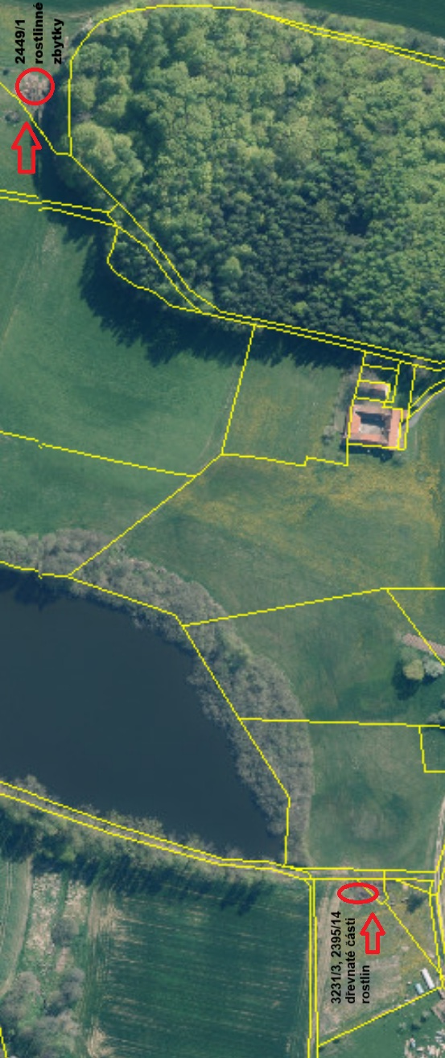

§ 61 zákona o odpadech
§ 60 zákona o odpadech 3 je zakázáno odkládat odpadní stavební polystyren

